МИНИСТЕРСТВО СЕЛЬСКОГО ХОЗЯЙСТВА РОССИЙСКОЙ ФЕДЕРАЦИИ

ФГБУ «Россельхозцентр»

Филиал ФГБУ «Россельхозцентр» по Саратовской области

СИГНАЛИЗАЦИОННОЕ СООБЩЕНИЕ РОССЕЛЬХОЗЦЕНТРА
№15 от 18 июля 2022

Адрес: 410008 г. Саратов, пос. Октябрьский, ул.2-я Линия,21 e-mail: zararsc164@mail.ru
По луговому мотыльку
Уважаемые сельхозтоваропроизводители !

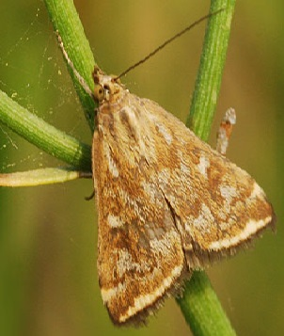
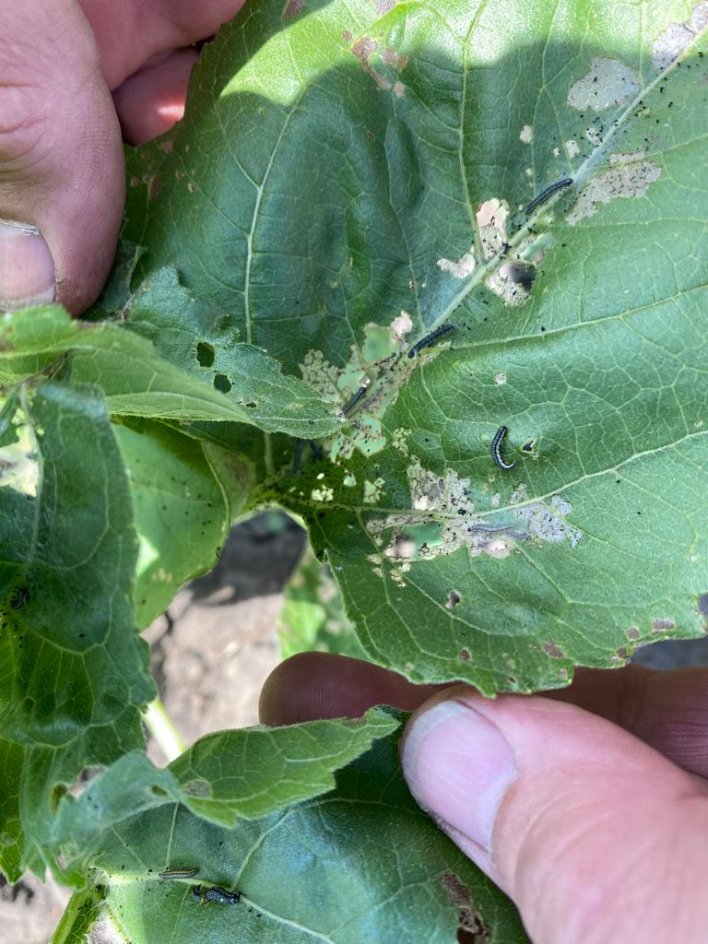

В Левобережных и Правобережных районах Саратовской области отмечается отрождение 2-й генерации гусениц лугового мотылька.
Рекомендуем сельхозтоваропроизводителям усилить контроль за состоянием посевов сельскохозяйственных культур, особенно подсолнечника, кукурузы, овощных и бахчевых культур, многолетних трав и других с/х культур.
Погодные условия текущего периода и наличие цветущей растительности, необходимой для дополнительного питания бабочек перед откладкой яиц, дает основание предположить высокую численность и вредоносность гусениц лугового мотылька.
Химические обработки проводят по гусеницам!
При численности гусениц 20 экз./кв.м на посевах подсолнечника,
15-20 гусениц/кв.м на посевах свеклы,
20 гусениц/кв.м на посевах кукурузы и овощных культурах
рекомендуем провести защитные мероприятия препаратами согласно Государственному каталогу пестицидов и агрохимикатов, разрешенных к применению на территории Российской Федерации.

Применение пестицидов и агрохимикатов в сельскохозяйственном производстве проводится только после предварительного обследования сельскохозяйственных угодий в соответствии с гигиеническими требованиями СанПиН 2.1.368-21 п. 272. При выполнении обработок строго соблюдать регламент применения, правила личной гигиены и технику безопасности.
По вопросам проведения обследований, обработок, консультаций в области защиты растений обращайтесь в филиал ФГБУ Россельхозцентр по Саратовской области.
Контакты: 8-845-2-24-56-23.

